Klasická definícia pravdepodobnosti
Nech náhodný pokus spĺňa predpoklady
- počet všetkých výsledkov je konečný
- všetky výsledky sú rovnako možné
- žiadne dva výsledky nemôžu nastať súčasne
Pravdepodobnosť javu A je číslo 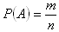, kde n je počet všetkých možných výsledkov náhodného pokusu a m je počet všetkých priaznivých výsledkov, t.j. výsledkov, pri ktorých nastane jav A.
Platí : 0 ≤ P(A) ≤ 1
Pravdepodobnosť nemožného javu : P(A) = 0
Pravdepodobnosť istého javu: P(A) = 1

Príklad: Z osemnástich lístkov očíslovaných 1 - 18 vytiahneme náhodne jeden lístok. Aká je pravdepodobnosť, že na vytiahnutom lístku bude:
a) párne číslo
b) číslo deliteľné 3
c) prvočíslo
d) deliteľné 6
Riešenie:
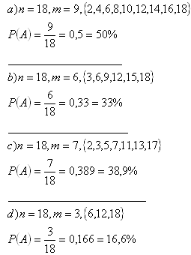

PRÍKLAD: Aká je pravdepodobnosť že pri hode dvoma kockami (červenej a modrej) padne:
a) súčet 8
b) súčet, ktorý je deliteľný piatimi
c) súčet, ktorý bude párny
SKRY RIEŠENIEZOBRAZ VŠETKY RIEŠENIA
Riešenie:
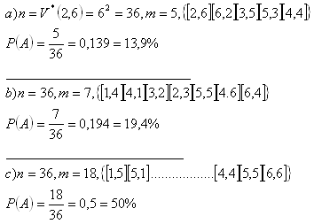

PRÍKLAD: V 32 hracích kartách sú 4 esá a 12 figúr (4 králi, 4 horníci a 4 dolníci). Aká je pravdepodobnosť, že náhodne vytiahnutá jedna karta bude eso alebo figúra?
SKRY RIEŠENIEZOBRAZ VŠETKY RIEŠENIA
Riešenie:
Ide o pravdepodobnosť nezlučiteľných javov
A – vytiahnutá karta ja eso 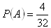
B - vytiahnutá karta je figúra 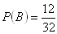
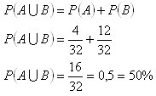
Pravdepodobnosť, že vytiahnutá karta bude eso alebo figúra je 50%.

